Commande Dotation Pack EDR 2016-2017
Nom :
Prénom:
Categorie:
Tee-shirt Lucera 100% Coton Noir
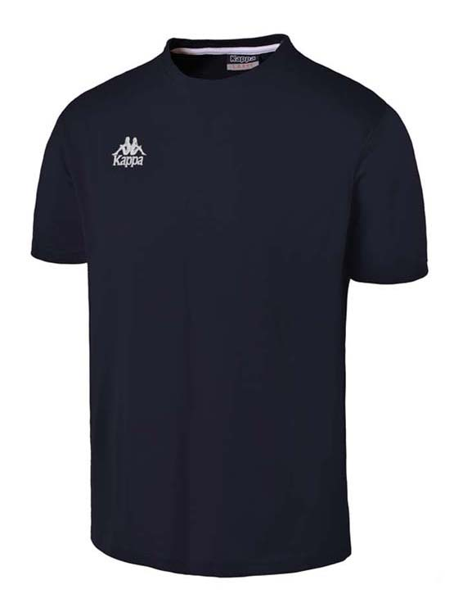
Tailles : 6 ans /8 ans /10 ans /12 ans /14 ans/S/ M
Ensemble Survêtement Pescara 100 % Polyester Rouge
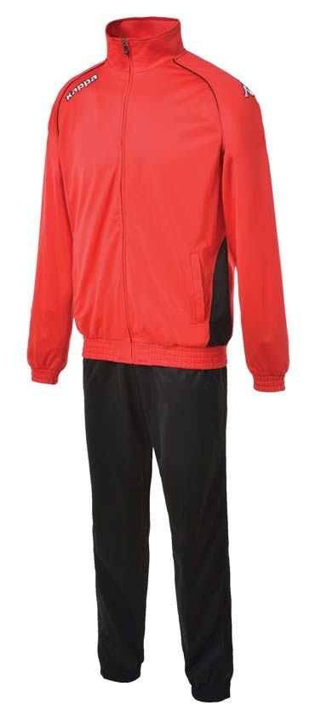
Tailles : 6 ans /8 ans /10 ans /12 ans /14 ans/S / M
Pour commander la dotation, merci d’entourer la taille choisis pour chaque article et de joindre le chèque à l’ordre du « SCR « du montant correspondant (55 euros)
Ceci est un « pack » il n’est donc pas possible d’enlever ou d’ajouter un article.
Il comprend :
- 1 Tee-shirt Lucera Noir
- 1 Ensemble survêtement Pescara
- Les articles sont livrés avec le logo du SCR brodé (sauf bas survêtement )
Prix Total : 55 euros
Bon de commande et cheque à rendre avant le 05/10 /2016
Pour tous renseignements, Dimitri Fernet 06 /87 /24 /58 /93

